EXPERIMENTO Nº 1: LOS ESTADOS DEL AGUA
INFANTIL 4B
1.- OBJETIVOS:
- Participar en conversaciones aportando ideas.
- Manipular y explorar libremente el agua.
- Desarrollar la observación y la atención durante la realización del experimento.
- Ejercitar el sentido del tacto y descubrir sensaciones en contacto con el agua.
- Descubrir los cambios que experimenta el agua en sus tres estados, sólido, líquido y gaseoso.
2.- CONTENIDOS:
- Reconocimiento de la importancia del agua para la vida.
- Búsqueda de información sobre los estados del agua.
- Observación de los cambios que se producen en relación con el agua.
- Expresión de lo observado.
- Cualidades del agua.
3.- ACTIVIDADES:
- En la Asamblea, partir de las ideas previas de los niños/as.
- Experimentamos con el agua utilizando los sentidos.
- Actividades para demostrar que el agua adquiere la forma del recipiente que la contiene.
- Salida al patio del colegio para descubrir en qué estado se encuentra ese día el agua ya que está lloviendo.
- Visualización de videos y tutoriales relacionados con el tema:
Aula 365. Estados del Agua
La Eduteca. Estados del Agua
Vídeo: Barney el camión. Canción.
4.- COMPETENCIAS:
- Competencia para aprender a aprender. A través de la observación y el descubrimiento de la relación causa-efecto.
- Competencia en autonomía e iniciativa personal. A través de la participación activa.
- Competencia en comunicación lingüística. A través de la escucha, la expresión de ideas previas y del comentario de los resultados obtenidos.
- Competencia matemática. A través de las distintas formas que adopta el agua dependiendo del recipiente que lo contiene ( circular, cuadrado…)
- Competencia cultural y artística. A través de las elaboraciones plásticas.
- Competencia en el conocimiento y la interacción con el medio físico. A través del contacto con lo que el medio físico nos ofrece.
- Tratamiento de la información y competencia digital. A través de la búsqueda de información.
- Competencia social y ciudadana. A través de charlas y comentarios en el aula para concienciar a los alumnos/as de la importancia del agua para la vida diaria.

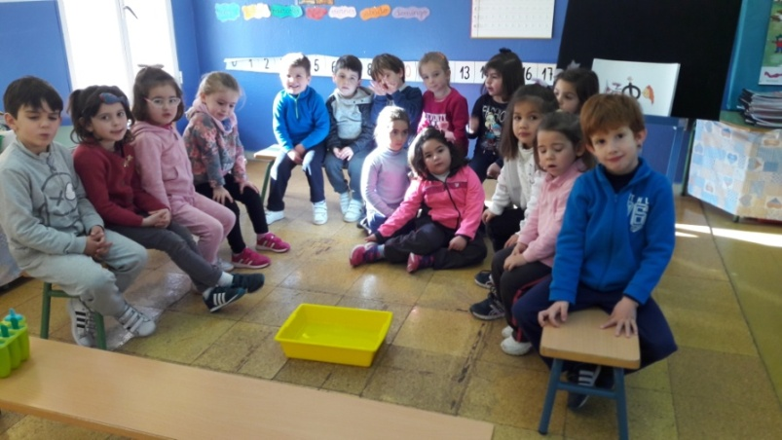
PRESENTACIÓN DEL RECIPIENTE CON AGUA: ACTIVIDADES

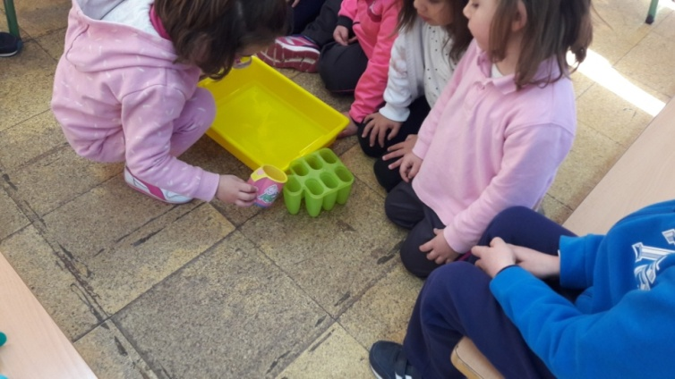

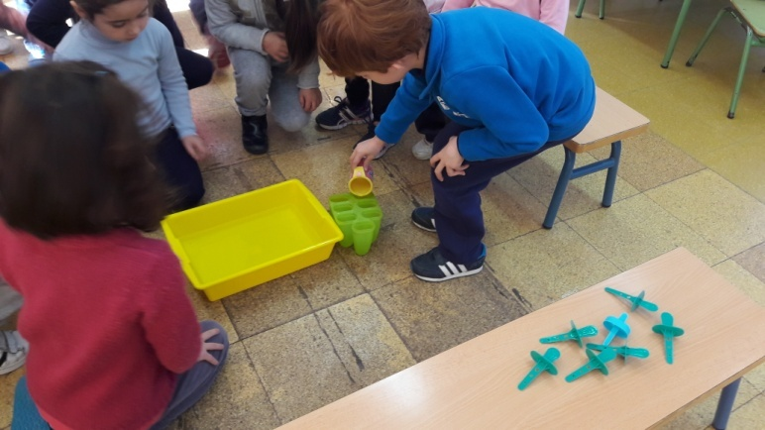
LLENAMOS UNOS MOLDES DE HELADOS CON EL AGUA

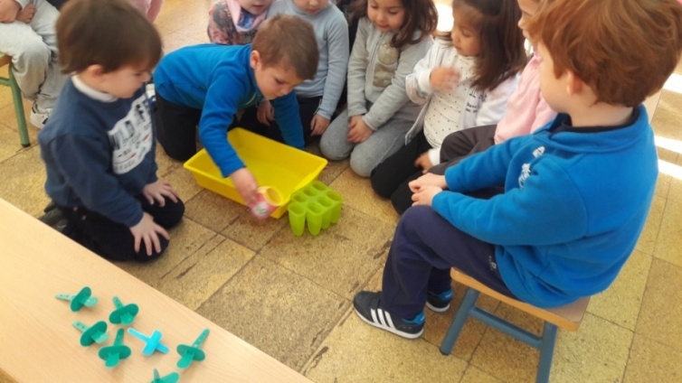

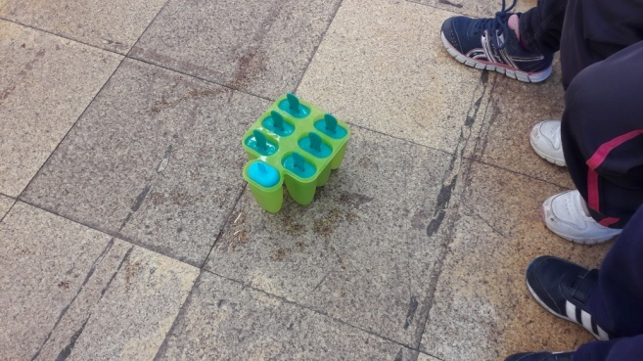
OBSERVAMOS QUE EL AGUA ADQUIERE LA FORMA DEL RECIPIENTE QUE LA CONTIENE.
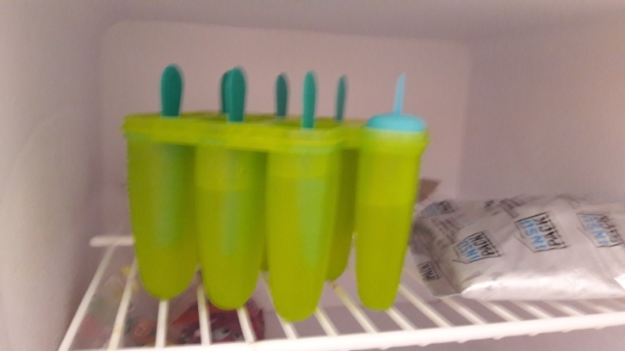
METEMOS EL MOLDE DE HELADOS EN EL CONGELADOR

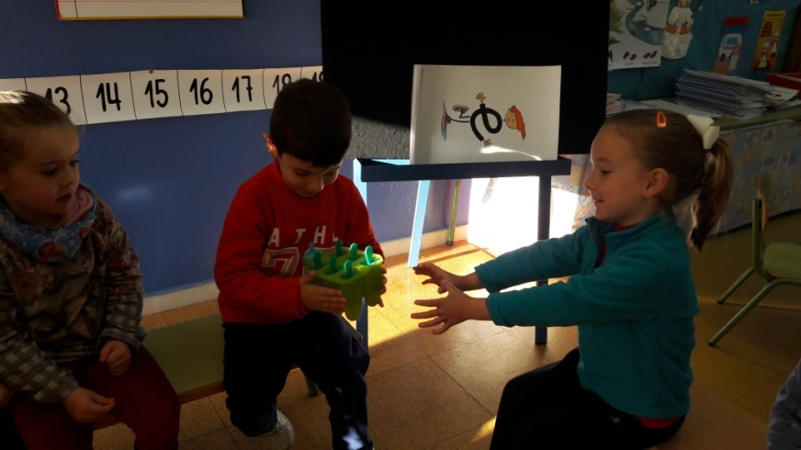
PASADOS UNOS DÍAS SACAMOS EL MOLDE: ACTIVIDADES

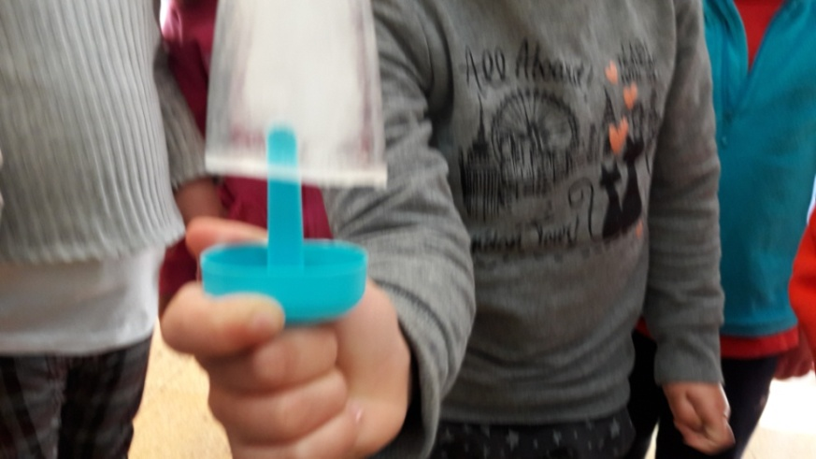
INTENTAMOS SACAR UN HELADO

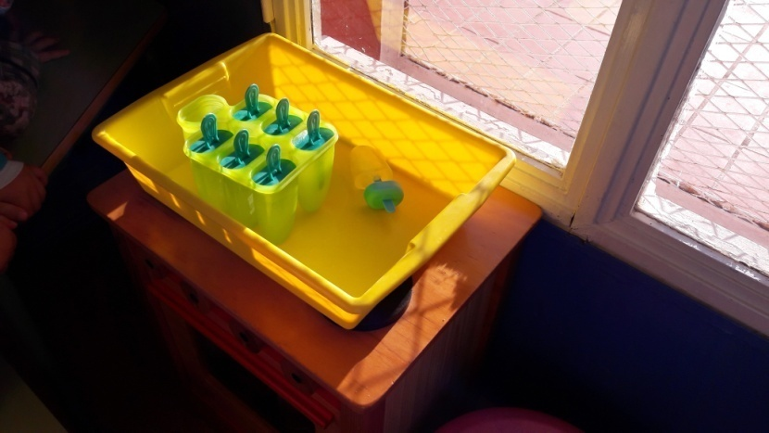
EL RESTO LO PONEMOS AL SOL Y VAMOS OBSERVANDO A LO LARGO DE LA MAÑANA.

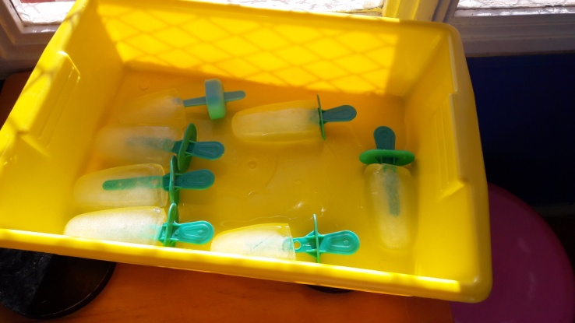
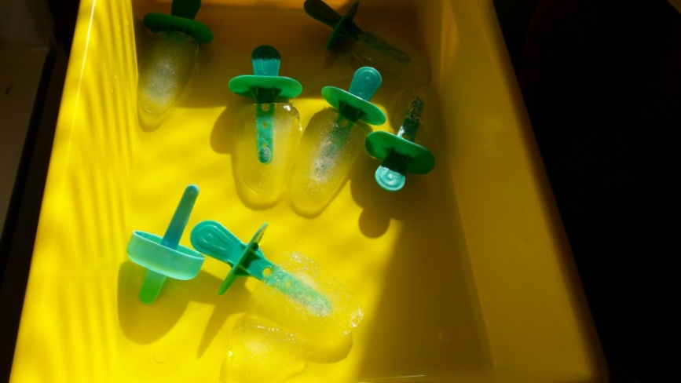
VEMOS QUE CON EL CALOR EL HIELO SE VA DERRITIENDO Y VUELVE A SER AGUA LÍQUIDA.
EL ESTADO GASEOSO LO HEMOS VISTO EN TUTORIALES.

